- Spoj s obrázkom písmeno, ktoré je na začiatku slova , napíš prvú slabiku:

e  j  m  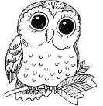  s  l | j  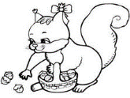  v  s  l  e

- Prepíš slová:

malá
Lea
sova
osa

- Dopíš slabiku : la, lá, Li, li, lí, le, lú, lo:

___ me | ___ la | má___ | Lo___
E____ | me____ | O____ | Vi___
____ mu | ve____ | vo ____ | si___

- Prepíš vetu:

Ela má malú sovu.
______________________________________________________________________________________________________

